衡阳县一中2018届高三第一次月考物理试题
分值：110分 时量：90分钟 命题人：唐 荣
一 选择题 （共12小题，每题4分，1—8题为单选，9—12题为多选，全选对的得4分，选对但不全得2分，有选错或不答的得0分）
1．在物理学的发展过程中，科学的物理思想与方法对物理的发展起到了重要作用，下列关于物理思想与方法说法错误的是（ ）
A．质点和点电荷是同一种思想方法
B．重心、总电阻都体现了等效替换的思想
C．加速度、电场强度、电势都是采取比值法定义的物理量
D．我们所学的概念，诸如平均速度，瞬时速度以及加速度等，就是牛顿首先建立起来的。

2．以从塔顶由静止释放小球A的时刻为计时零点，t₀时刻又在与小球A等高的位置处，由静止释放小球B。若两小球都只受重力作用，设小球B下落时间为t，在两小球落地前，两小球间的高度差为Δx，则－t₀图线为（ ）
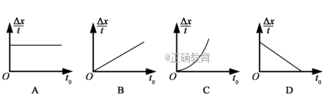
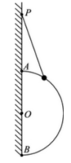
3. 如图所示，竖直墙壁上固定有一个光滑的半圆形支架（AB为直径），支架上套着一个小球，轻绳的一端悬于P点，另一端与小球相连。已知半圆形支架的半径为R，轻绳长度为L，且R<L<2L。现将轻绳的上端点P沿墙壁缓慢下移至A点，此过程中轻绳对小球的拉力F₁及支架对小球的支持力F₂的大小变化情况为（ ）
A．F₁ 和F₂均增大
B．F₁ 保持不变，F₂先增大后减小
C．F₁ 先减小后增大，F₂保持不变
D．F₁ 先增大后减小，F₂先减小后增大

4.一质点做匀加速直线运动时，速度变化△v时发生位移x₁，紧接着速度变化同样的△v时发生位移x₂，则该质点的加速度为（ ）
A．(△v)² B． C．(△v)² D．
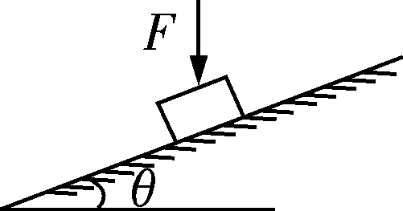
5．一质量为m的物块能在倾角为θ的足够长斜面上匀减速下滑．在初始状态相同及其他条件不变时，只对物块施加一个竖直向下的恒力F，如图所示，则物块减速到零的时间与不加恒力F两种情况相比较将( )
A．变长 B．变短 C．不变 D．不能确定

6．斜面上有m₁和m₂两个物体，与斜面间的动摩擦因数分别为μ₁和μ₂．两物体间用一根轻质弹簧连接，恰好能一起沿斜面匀速下滑．如图所示．则以下说法正确的是 ( )
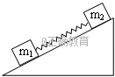
A．若弹簧的长度大于原长，则μ₁＜μ₂
B．若弹簧的长度小于原长，则μ₁＜μ₂
C．若弹簧的长度大于原长，则μ₁＞μ₂
D．若弹簧的长度等于原长，则μ₁＞μ₂
7．我国高铁技术迅猛发展，现已处于世界领先水平。目前正在修建中的银西高铁，横跨陕甘宁三省区，根据地形设计一弯道半径为3280m,限定时速为144km/h（此时车轮轮缘不受力）。已知我国的标准轨距为1435mm，且角度较小时，，重力加速度g=10m/s²，则高速列车在通过此弯道时的外轨超高值为 （ ）
A．8cm B．7cm C．9cm D．11.2cm
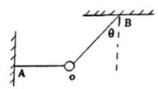
8．如图所示，质量为m的小球用两细线悬挂于A、B两点，小球可视为质点，水平细线OA长，倾斜细线OB长为，与竖直方向夹角为，现两细线均绷紧，小球运动过程中不计空气阻力，重力加多少为g，下列论述中正确的是( )
A. 在剪断OA现瞬间，小球加速度大小为
B. 剪断OB线后，小球从开始运动至A点正下方过程中，重力功率最大值为
C. 剪断OB线瞬间，小球加速度大小为
D. 剪断OA线后，小球将来回摆动，小球运动到B点正下方时细线拉力大小为
9．如图所示为A、B两质点在同一直线上运动的位移—时间（x－t）图象．A质点的图像为直线，B质点的图象为过原点的抛物线，两图象交点C、D坐标如图．下列说法正确的是（ ）
O
x₁
x₂
x/m
A
D
C
B
t₁
t/s
t₂
A．A、B相遇两次
B．t₁～t₂时间段内B质点的平均速度与A质点匀速运动的速度
相等
C．两物体速度相等的时刻一定在t₁～t₂时间段内的中间时刻
D．A在B前面且离B最远时，B的位移为$I=\frac{E}{R_{1}+R_{2}}=\frac{E_{1}}{4R}$
10.如图，一质点以速度v₀从倾角为θ的斜面底端斜向上抛出，落到斜面上的M点且速度水平向右．现将该质点以2v₀的速度从斜面底端朝同样方向抛出，落在斜面上的N点．下列说法正确的是（ ）
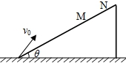
A、落到M和N两点时间之比为1：2
B、落到M和N两点速度之比为1：1
C、M和N两点距离斜面底端的高度之比为1：2
D、落到N点时速度方向水平向右
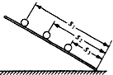
11．伽利略为了研究自由落体运动的规律，利用斜面做了上百次实验。如图所示，让小球从斜面上的不同位置自由滚下，测出小球从不同起点滚动的位移以及所用的时间。若比值为定值，小球的运动即为匀变速运动。下列叙述符合实验事实的是（ ）

A．当时采用斜面做实验，是为了便于测量小球运动的速度
B．小球从同一倾角斜面的不同位置滚下，比值有较大差异
C．改变斜面倾角，发现对于每一个特定倾角的斜面，小球从不同位置滚下，比值保持对应的某一个特定值不变
D．将小球在斜面上运动的实验结论合理外推至当斜面倾角为90°时，比值也将保持不变，因此可认为自由落体运动为匀变速运动
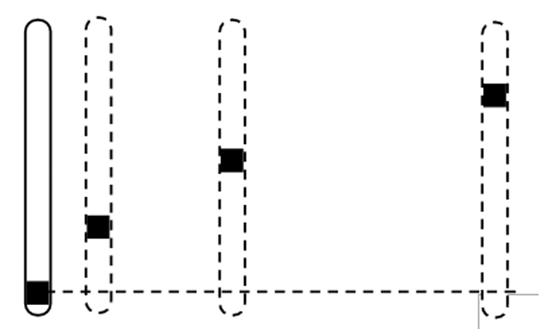
12．如图所示，长约1 m的两端封闭的竖直玻璃管中注满水，玻璃管内有一质量为0.1 kg的红腊块能在管内浮动．假设t＝0时，红蜡块从玻璃管底端开始向上浮动，且每1 s上升的距离都是30 cm；从t＝0开始，玻璃管以初速度为零匀加速向右平移，第1 s内、第2 s内、第3 s内通过的水平位移依次为5 cm、15 cm、25 cm.y表示红蜡块竖直方向的位移，x表示红蜡块随玻璃管通过的水平位移，单位均为m，t＝0时红蜡块位于坐标原点．下列说法正确的是( )
A．t＝2 s时红蜡块的速度大小为0.3 m/s B．前3 s内红蜡块的位移大小为45 cm
C．红蜡块的轨迹方程为y²＝x D．红蜡块在浮动过程中受到的合力是0.01 N

二、实验题(本题共2小题，共15分，将答案填写在答题卡中)
13．（6分）某同学利用图甲所示的实验装置，探究物块在水平桌面上的运动规律。物块在重物的牵引下开始运动，重物落地后，物块再运动一段距离停在桌面上（尚未到达滑轮处）。从纸带上便于测量的点开始，每5个点取1个计数点，相邻计数点间的距离如图乙所示。打点计时器电源的频率为50Hz
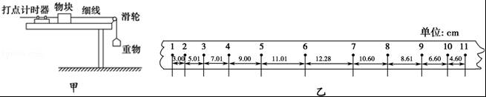
（1）计数点5对应的速度大小为$v_{5}$= m/s，计数点6对应的速度大小为$v_{6}$= m/s（保留三位有效数字）
（2）物块减速运动过程中加速度的大小为$a$= m/s²
14.（9分） 在“研究平抛运动”的实验中,某同学只记录了小球运动途中的A、B、C、D、E、F、G点的位置,相邻两点的时间间隔均为∆t=0.50s。取A点为坐标原点,以+x方向表示水平初速度方向、+y方向表示竖直向下方向，实验记录如下：（结果保留两位小数）
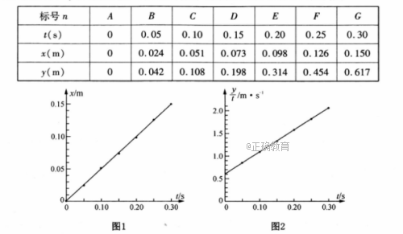
- 作出x-t图像如图1所示，小球平抛运动的水平初速度大小是 m/s；
- 以t为横坐标，$\frac{y}{t}$为纵坐标。作出$\frac{y}{t}−t$图像如图2所示，其函数解析式为$\frac{y}{t}=4\text{.}\text{88}t+0\text{.}\text{59}$：
①重力加速度的测量值是 m/s² ；
②t=0.10s时，小球的竖直分速度大小是 m/s。
三、计算题(本题共2小题，共32分，解答时请写出必要的文字说明、方程式和重要的演算步骤．只写出最后答案的不能得分．有数值计算的题，答案中必须明确写出数值和单位)
15．(14分)如图所示，斜面AB倾角θ=30°，底端A点与斜面上B点相距s=10m，甲、乙两物体大小不计，与斜面间的动摩擦因数为μ=，某时刻甲从A点沿斜面以v₁=10m/s的初速度滑向B，同时乙物体从B点以v₂=7.25m/s的初速度滑向A，取重力加速度g=10m/s²，最大静摩擦力等于滑动摩擦力．求：
（1）甲物体沿斜面上滑的加速度大小；
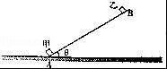
（2）甲、乙两物体经多长时间相遇．

16．（18分）如图所示，质量m=1kg小球通过质量忽略不计且不可伸长的悬线悬挂于O点，B点是小球做圆周运动的最低点，悬线的长为L=0.5m，现将球拉至A点，悬线刚好拉直，悬线与竖直方向的夹角为53°，给小球一个水平向右的初速度，结果小球刚好能到达B点．（空气阻力不计，g取10m/s²，sin53°=0.8，cos53°=0.6），试求：
（1）小球初速度的大小；
（2）小球在B点开始估圆周运动时绳张力的大小；
（3）在小球从B点开始做圆周运动之后绳子能否保持始终处于张紧状态？
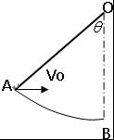

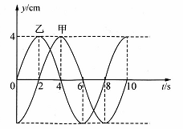
34.【物理——选修3—4】（15分）
(1)（5分）一列简谐横波沿x轴传播。在x=
12m处的质元a的振动图线如图甲所示，在x=18m
处的质元6的振动图线如图乙所示。下列判断正确
的是____。（填正确答案标号。选对1个得2分，
选对2个得4分，选对3个得5分。每选错1个扣3
分，最低得分为0分）( )
A．质元a在波谷时，质元b 一定在平衡位置向y轴正方向振动
B．若波沿+x方向传播，这列波的最大传播速度为3m/s
C．若波沿-x方向传播，这列波的最大波长为24m
D．若波的传播速度为0.2 m/s，则这列波沿+x方向传播
E．若波的传播速度为1 m/s，则这列波沿-x方向传播

（2）如图所示，一柱形玻璃的横截面是半径为R的$\frac{1}{4}$圆弧，圆心为O₁，x轴与半圆弧的直径垂直、相切于O点。一单色光平行于x轴从P点射入玻璃，O与入射光线的距离为d，单色光在玻璃中的折射率为n=$\sqrt{2}$，光在真空中的传播速度为c，不考虑单色光经AO面反射后的情况。求：
O
x
A
B
P
①若$d=\frac{\sqrt{2}}{2}R$，该单色光从P点进入玻璃开始计
时，经过多长时间光线从AO面射出？
②当时，求该单色光照射到x轴上的坐标。
（很小时，，）

2018届高三第一次月考物理参考答案
总分
一．选择题：（其中1--8题为单项选择题，9—12题为多选题）.(本大题共12小题，每小题4分，共计48分)
题目 | 1 | 2 | 3 | 4 | 5 | 6 | 得分
选项 | D | B | A | D | B | A | 得分
题目 | 7 | 8 | 9 | 10 | 11 | 12 | 得分
选项 | B | D | ABC | AD | CD | BCD | 得分
二 ．实验题：（共15分,把答案填在答题卷相应的横线上或按题目要求作答）
13.（1）1.00；1.20；（2）2.00；
14.（1）0.50 （2）①9.76 ②1.57

三．运算题：
准考证号

15（14分)
【解答】解：（1）滑块甲沿斜面向上运动时，加速度大小为a₁：
ma₁=mg（sin 30°+μcos 30°）
所以：a₁=10×（0.5+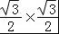）=12.5 m/s²，
（2）设滑块乙沿斜面向下运动时，加速度大小为a₂：
ma₂=mg（sin 30°﹣μcos 30°）
代入数据得：a₂=﹣2.5 m/s²，
滑块甲经t₁=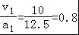 s速度即减为零．
此过程向上的位移：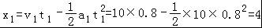 m
物块乙下滑时的位移大小为：x₂=s﹣x₁=10﹣4=6m
乙的位移：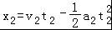
代入数据得：t₂=1s＞0.8s
所以甲、乙两物体经多长时间相遇的时间是1s．

16（18分）【解答】解：（1）小球从A到B做平抛运动，设运动的时间为t
则Lsin53°=v₀t
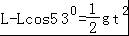
求得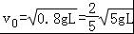
代入数据解得：v₀=2m/s．
（2）小球到B点时，由于绳子不可伸长，小球沿竖直方向的速度减为零，因此小球以水平分速度开始做圆周运动，
由牛顿第二定律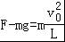 代入数据解得：F=1.8mg=18N
（3）小球过B点以后在竖直面内做圆周运动，假设小球能达到最高点，由动能定理知：
﹣mgh=0﹣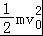 代入数据解得：h=0.2m
悬线的长为L=0.5m，所以小球到不了与O点等高的位置，小球来回摆动，绳子能保持始终处于张紧状态．
- （15分）（1）（5分）ACD

（2）（10分）(2) 解析：①由几何关系得入射角$i=\text{45}°$ （1分）
由折射定律，有$n=\frac{\text{sin}i}{\text{sin}γ}$，$γ=\text{30}°$ （2分）
由正弦定理，得$\frac{R}{\text{sin}\left(i+γ\right)}=\frac{l}{\text{sin}i}$，$l=\left(\sqrt{3}−1\right)R$ （2分）
时间$t=\frac{l}{v}=\frac{\left(\sqrt{3}−1\right)R}{\frac{c}{n}}=\frac{\left(\sqrt{6}−\sqrt{2}\right)R}{c}$ （2分）
②当时，$x=R\left(1+\frac{\sqrt{2}}{2}\right)$ （3分）

O
x
A
B
P

